2010年1月高等教育自学考试福建省统一命题考试
广告法规与管理 试卷
(课程代码00635)
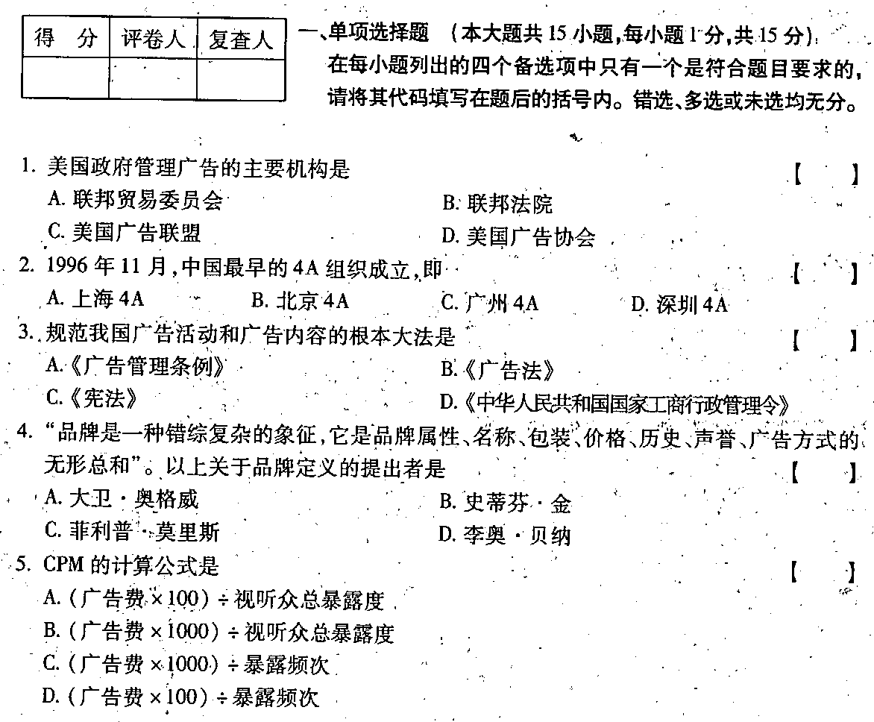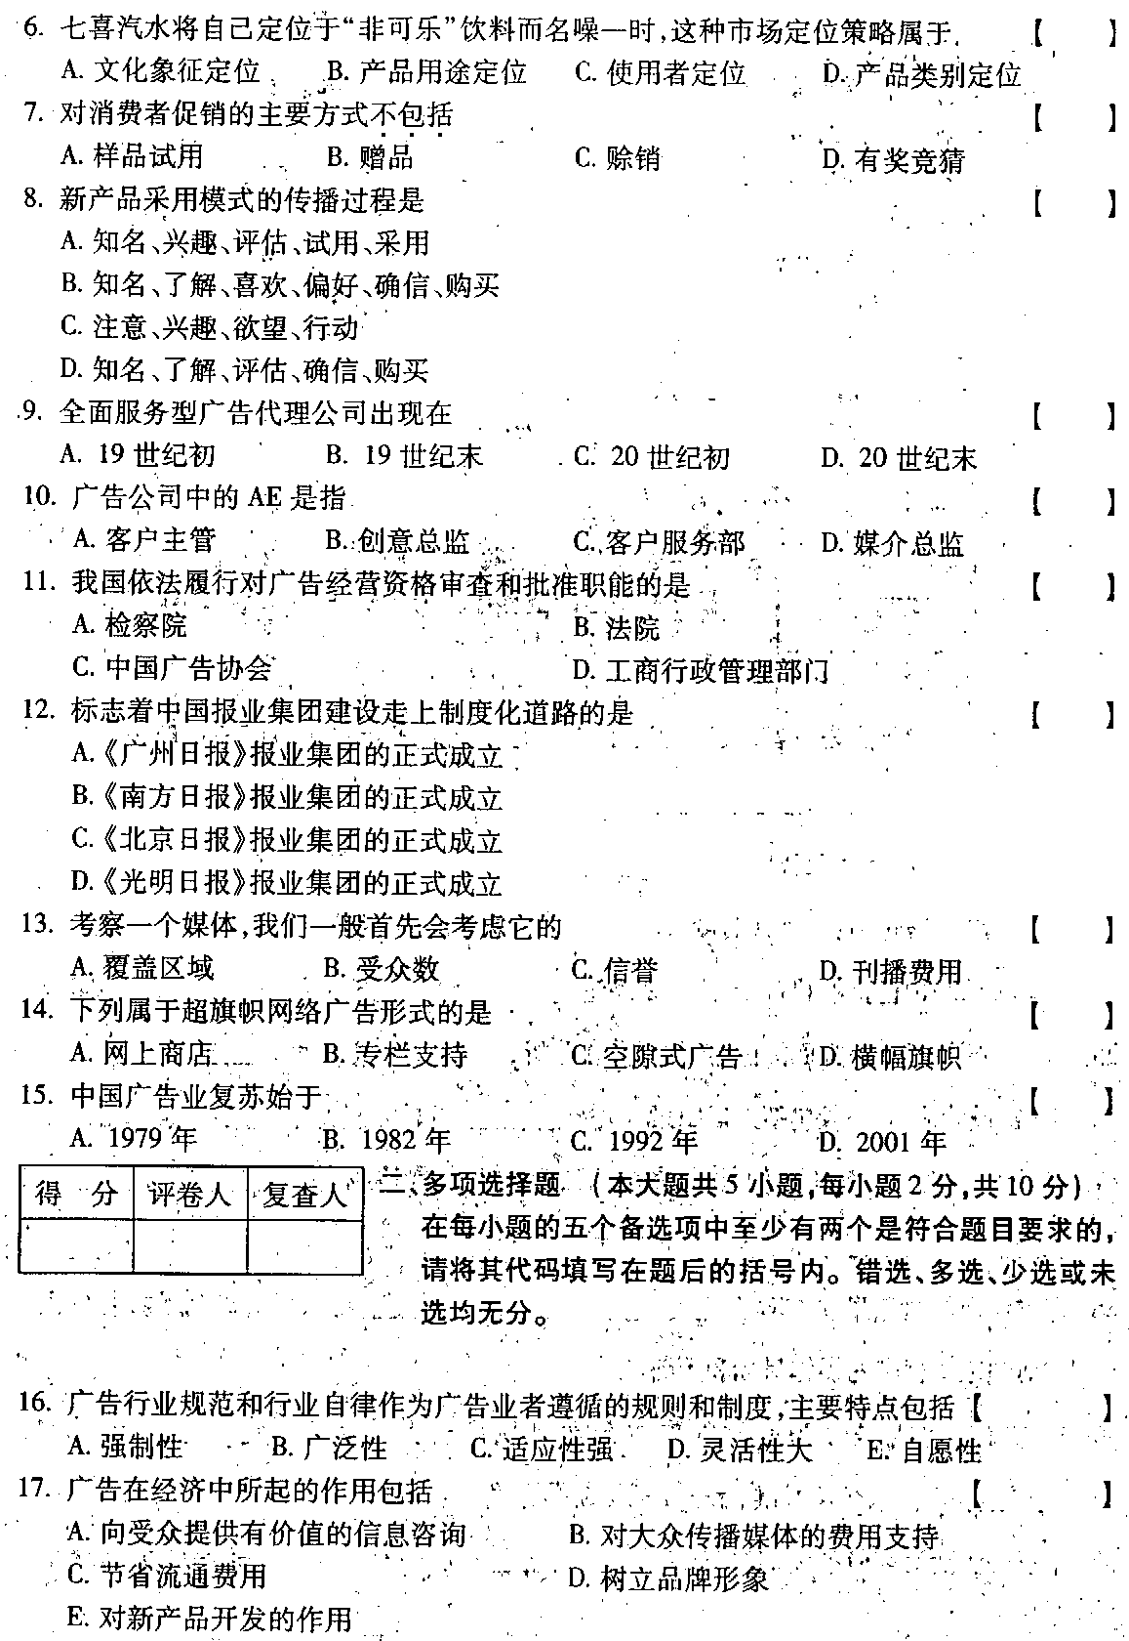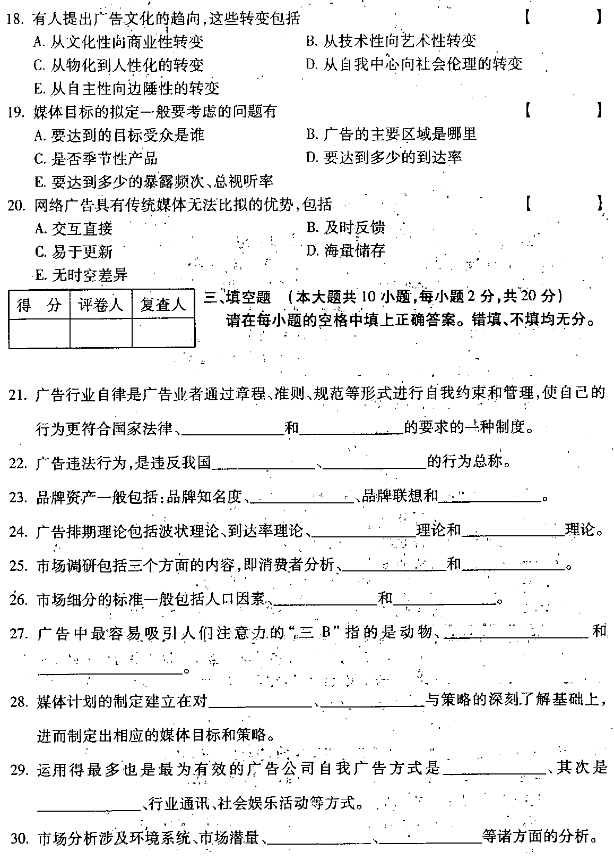
四、简答题(本大题共5小题，每小题6分，共30分)
31．简述虚假广告的三种类型。
32．简述广播广告的主要形式及其特点。
33．简述“动脑会议”创意方式的主要规则。
34．简述广告代理业的常见形式。
35．简述改革开放后我国广告业的发展阶段。
五、论述题(本大题共2小题，36题12分，37题13分，共25分)
36．试述如何建立有效的品牌联想。
37．试述市场细分的涵义及其细分原则。

